Warszawa, 22.12.2022 r.

Premiera nowego serialu LEGO Group „Monkie Kid” w Cartoon Network
Stacja zaprasza na pierwszą premierę na kanale w 2023 roku! Nowy serial LEGO Group, „Monkie Kid”, to historia chłopaka imieniem MK. Bohater zostaje powołany przez Króla Małp do złapania Demon Bull Kinga. U boku MK zawsze są przyjaciele – nietuzinkowe i unikatowe postaci! Muszą znaleźć broń Złoty Kostur i pokonać wroga. Początek wielkiej, magicznej podróży Monkie Kida już w poniedziałek 2 stycznia o 16:40 w Cartoon Network.
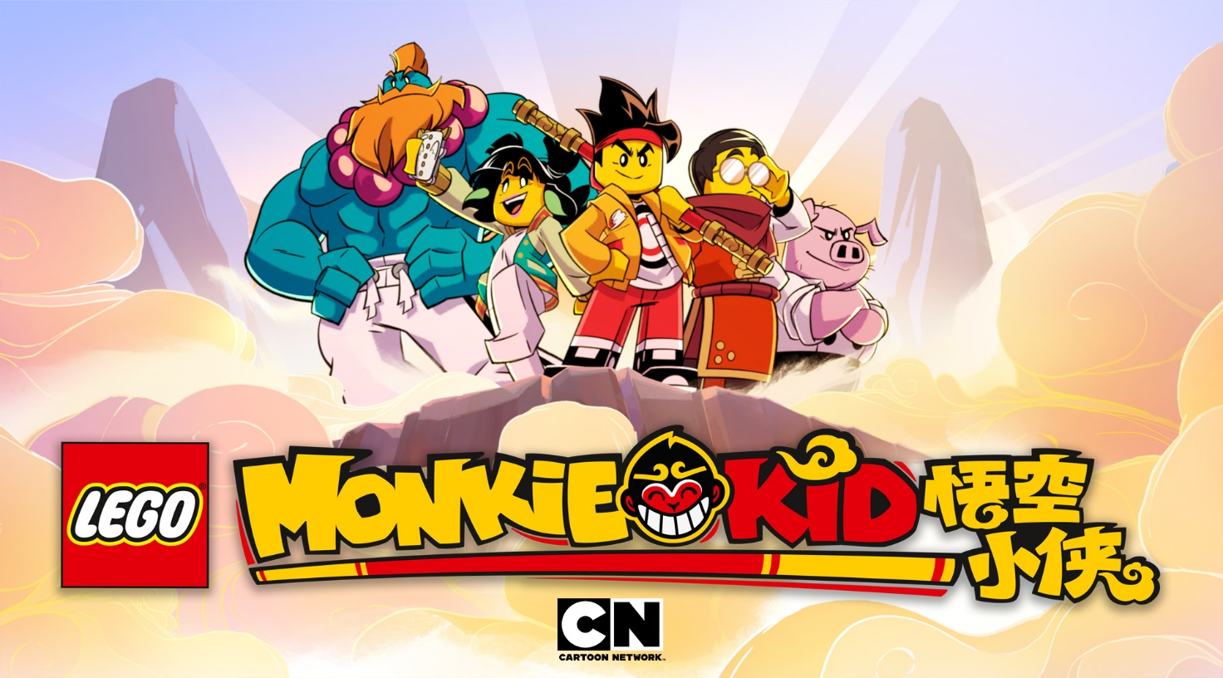
MK pracuje w knajpie Pigsy’ego i dowozi jedzenie: w tej roli sprawdza się całkiem nieźle. Kiedy otrzymuje misję do wykonania, jego życie zmienia się całkowicie. To nie lada wzywanie! Musi odnaleźć uciekiniera z więzienia umieszczonego pod górą, gdyż złowrogi Demon Bull King wydostał się na wolność. Bohaterowi pomagają przyjaciele: jego krewki szef Pigsy, waleczna przyjaciółka Mei, dobroduszny olbrzym Sandy i znawca legend Tang. Serial pokazuje świeże spojrzenie na tradycyjny chiński mit o obdarzonym supermocami Królu Małp, znanym z powieści „Podróż na Zachód”.

W produkcji LEGO Group legenda o tej postaci została pokazana na nowo, w opartym na współczesnej animacji świecie pełnym wyrazistych barw. Cartoon Network zaprasza polskich widzów na rozpoczęcie wielkiej wędrówki z bohaterami, podczas której postaci poznają jeszcze lepiej siebie samych i swoich przyjaciół. Szybko okazuje się, że wzajemnie uzupełniająca się ekipa posiada wszystkie umiejętności niezbędne do złapania Demon Bull Kinga. Wielki i silny żołnierz Sandy pomaga im dostać się do góry, z której uciekł wróg. Wytrwały Pigsy jest gotów walczyć z demonami nawet wtedy, gdy Bycze Klony wroga napadają na jego knajpę. Silna i precyzyjna Mei chroni grupę przed każdym atakiem, a Tang zna wiele historii o Małpim Królu i może manipulować żółtą energią, aby wymiatać w pojedynkach. Wszyscy chcą zdobyć broń, Złotego Kostura, która pomoże im zwalczyć przeciwnika. Czas wkroczyć do akcji!

Premiera „Monkie Kid” już w poniedziałek 2 stycznia o 16:40 w Cartoon Network.
Emisja codziennie o 16:40 w Cartoon Network.

O Cartoon Network
Cartoon Network, będący częścią Warner Bros. Discovery, to numer jeden wśród globalnych kanałów dziecięcych oferujący przepełnione humorem, angażujące i uznane na całym świecie produkcje dla dzieci w wieku 6-11 lat i ich rodzin: „Między nami, misiaczkami”, „Ben 10”, „Craig znad potoku”, „Steven Universe”, „Niesamowity świat Gumballa”, „Młodzi Tytani: Akcja!” i wiele innych. Oglądany w ponad 185 krajach, w 33 językach, Cartoon Network inspiruje kolejne pokolenia twórców i innowatorów. Różnorodne inicjatywy prospołeczne – „Mistrzowie Klimatu Cartoon Network” czy „Zmieniaj swój świat z Cartoon Network” – motywują dzieci i dorosłych do podejmowania drobnych działań, które w efekcie wprowadzą duże zmiany.

Biuro prasowe, Wiertnicza 166, 02-952 Warszawa
Barbara Izowska  Senior PR & Marketing Manager CEE,  Benelux and GSA | Katarzyna Tumielewicz  Marketing & PR Manager  katarzyna.tumielewicz@warnermedia.com  tel. +48 22 43 86 104 | Joanna Więckowska  Project Manager | dotrelations  joanna.wieckowska@dotrelations.pl  +48 690 995 770

